РЕСПУБЛИКА ТАТАРСТАН  ГЛАВА  БУИНСКОГО  МУНИЦИПАЛЬНОГО РАЙОНА | 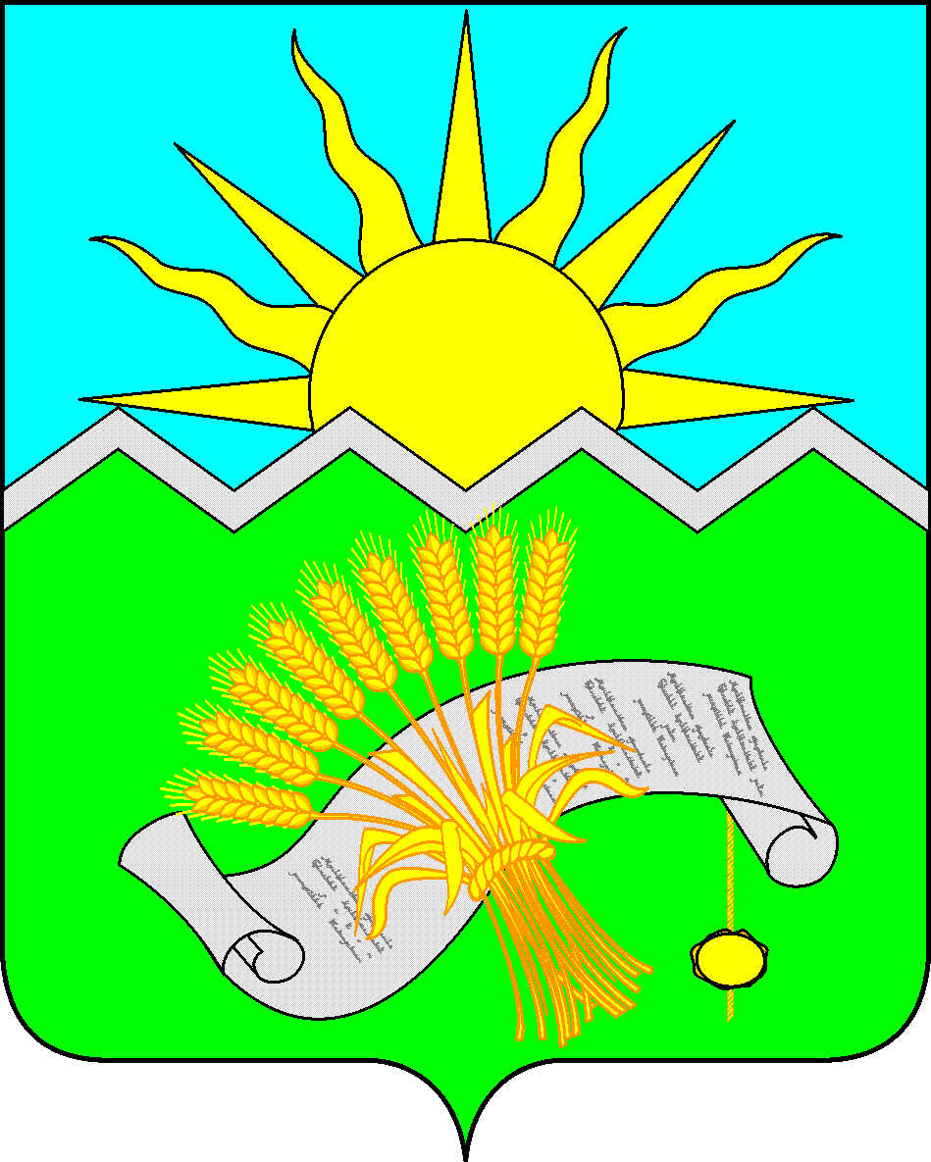 |  | ТАТАРСТАН РЕСПУБЛИКАСЫ  БУА  МУНИЦИПАЛЬ РАЙОНЫ  БАШЛЫГЫ
ПОСТАНОВЛЕНИЕ  г. Буинск  24.08.2018 |  | КАРАР  №86-п
О проведении публичных слушаний
По обсуждению проектов Генерального плана
Муниципального образования «Энтуганское
сельское поселение Буинского муниципального района
Республики Татарстан»

По инициативе Главы Буинского муниципального района РТ о проведении публичных слушаний по вопросу обсуждения проектов Генеральных планов сельский поселений Буинского муниципального района РТ, в соответствии со статьями 24 и 28 Градостроительного кодекса Российской Федерации и статьи 14 Федерального закона от 6 октября 2003 г.№ 131-ФЗ «Об общих принципах организации местного самоуправления в Российской Федерации», статьи 15 Закона Республики Татарстан от 28.07.2004 года № 45-ЗРТ «О местном самоуправлении и в Республике Татарстан», уставом Буинского муниципального района РТ, «Положением о порядке организации и проведения публичных слушаниях в Буинском муниципальном районе РТ, утвержденным решением Буинского районного Совета от 14.05.2007 года № 5-16, учитывая, что полномочия органов местного самоуправлений сельских поселений являются вопросами местного значения муниципальных районов и решаются на территориях сельских поселений органами местного самоуправления муниципального района, и в целях соблюдения прав жителей на участие в обсуждении посредством публичных слушаний
ПОСТАНОВЛЯЮ:
- Назначить на 04 октября 2018 года в 10.00 часов проведение публичных слушаний по проекту Генерального плана муниципального образования «Энтуганское сельское поселение Буинского муниципального района Республики Татарстан», по адресу: Республика Татарстан, Буинский муниципальный район, Энтуганское сельское поселение, с. Энтуганы, ул. Центральная, д.14.
- Предложения и замечания по обсуждаемым вопросам, а также заявки на участие в публичных слушаниях с правом выступления могут подаваться по адресу: Республика Татарстан, Буинский муниципальный район, г.Буинск, ул.Жореса, д.110 А. ( в рабочие дни – с 8.00 до 16.30).Срок подачи заявок на участие в публичных слушаниях с правом выступления-до 28 сентября 2018 года.
- Исполнительному комитету Буинского муниципального района РТ:
- в срок до 30.08.2018 года опубликовать настоящее постановление вместе с проектом Генерального плана муниципального образования «Энтуганское сельское поселение Буинского муниципального района Республике Татарстан» на официальном портале правовой информации Республики Татарстан в информационно-телекоммуникационной сети «Интернет» по адресу: http://pravo.tatarstan.ru, на официальном сайте Буинского муниципального района РТ по адресу: : http://buinsk.tatarstan.ru и на официальном сайте Энтуганского сельского поселения Буинского муниципального района РТ по адресу: http://buinsk.tatarstan.ru;
- с 30.08.2018 года по 04 октября 2018 года организовать в здании клуба по адресу: Республика Татарстан, Буинский муниципальный район, Энтуганское сельское поселение, с. Энтуганы, ул. Центральная, д.14, выставку, экспозицию демонстрационных материалов, выступления представителей органов местного самоуправления и разработчиков проекта генерального плана;
-обеспечить подготовку к публичным слушаниям, причем и учет предложений граждан и должностных лиц, проведение публичных слушаний;
-опубликовать заключение о результатах публичных слушаний на официальном портале правовой информации Республики Татарстан в информационно-телекоммуникационной сети «Интернет» по адресу: http://pravo.tatarstan.ru, на официальном сайте Буинского муниципального района РТ по адресу: : http://buinsk.tatarstan.ru и на официальном сайте Энтуганского сельского поселения Буинского муниципального района РТ по адресу: http://buinsk.tatarstan.ru.
- опубликовать настоящее постановление на официальном портале правовой информации Республики Татарстан в информационно-телекоммуникационной сети «Интернет» по адресу: http://pravo.tatarstan.ru, на официальном сайте Буинского муниципального района РТ по адресу: : http://buinsk.tatarstan.ru и на официальном сайте Энтуганского сельского поселения Буинского муниципального района РТ по адресу: http://buinsk.tatarstan.ru.
- Установить, что настоящее постановление вступает в силу со дня его официального опубликования.
- Контроль за исполнением настоящего постановления возложить на Первого заместителя Главы Буинского муниципального района республики Татарстан Еремеева И.Ф.

Глава Буинского
муниципального района РТ М.А.Зяббаров

